Fiche 5. Cycle 2.
Exercice 4.
L’un de ces deux dessins a été fait à l’heure du déjeuner.
Lequel ? Coche la bonne case.
☐ Image A
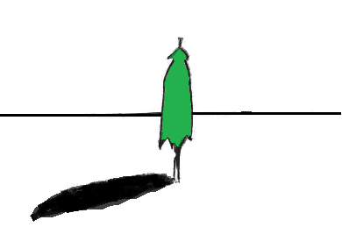
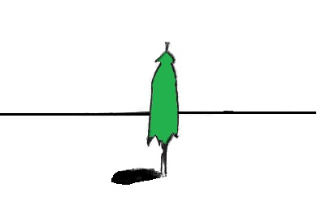
☐ Image B
DICTÉE À L’ADULTE
Justifie ta réponse. Dis-moi pourquoi tu as coché cette case.

